
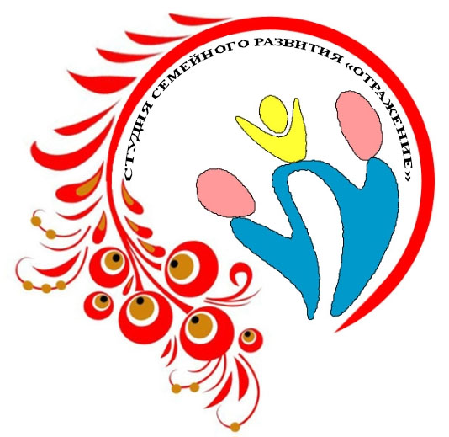
ОХРАНА ЗДОРОВЬЯ
Воспитатель
МБДОУ «Детский сад № 7«Рябинушка»
Загидуллина Г.И.
Охрана здоровья детей является одним из приоритетных принципов охраны здоровья населения нашей страны, закреплённых в статьях 4 и 7 Федерального закона "Об основах охраны здоровья граждан в Российской Федерации" от 21.11.2011 г. № 323-ФЗ (в ред. от 25.06.2012 г.).
Охрана здоровья детей в России признаётся как одно из важнейших и необходимых условий физического и психического развития подрастающего поколения. Дети независимо от их семейного и социального благополучия подлежат особой охране, включая заботу об их здоровье и надлежащую правовую защиту в сфере охраны здоровья. Все медицинские организации и общественные объединения обязаны признавать и соблюдать приоритетные права детей в сфере охраны здоровья и при оказании медицинской помощи.
Органами власти и местного самоуправления разрабатываются и реализуются программы, направленные на профилактику, раннее выявление и лечение заболеваний, снижение материнской и младенческой смертности, формирование мотивации к здоровому образу жизни, и принимают соответствующие меры по организации обеспечения детей лекарственными препаратами, специализированными продуктами лечебного питания, медицинскими изделиями, создают и развивают медицинские организации, оказывающие медицинскую помощь детям, с учетом обеспечения благоприятных условий для пребывания в них детей, в том числе детей-инвалидов, и возможности пребывания с ними родителей, создают социальную инфраструктуру, ориентированную на организованный отдых, оздоровление детей и восстановление их здоровья.

